  РОССИЙСКОЕ АГЕНТСТВО  ПО ПАТЕНТАМ И ТОВАРНЫМ ЗНАКАМ
  (19) RU (11) 2067164 (13) C1
  (51) 6 E21B43/00
(12) ОПИСАНИЕ ИЗОБРЕТЕНИЯ
к патенту Российской Федерации
Статус: прекратил действие

(21) 94002566/03
(22) 1994.01.26
(46) 1996.09.27
(56) Авторское свидетельство СССР N 1717796, кл. Е 21 В 34/06, 1992. Мирзаджанзаде А.Х. Технология и техника добычи нефти. - М.: Недра, 1986, с. 118, 129 - 130.
(71) (73) Шарифов Махир Зафар оглы
(72) : Шарифов М.З.; Осипов А.А.; Анатоллы Ф.Н.; Леонов В.А.; Чукчеев О.А.; Верблюдов В.М.
(54) ГАЗЛИФТНАЯ СКВАЖИННАЯ УСТАНОВКА
Изобретение относится к нефтегазодобывающей промышленности, а именно к технике добычи нефти и может быть использовано при запуске и эксплуатации скважин газлифтным способом. Для повышения надежности и эффективности работы газлифтной установки радиальные каналы ниппеля выполнены наклонными, и по высоте колонны труб снизу вверх диаметр каждого последующего осевого канала ниппеля больше, чем диаметр предыдущего, а расстояние между последующими двумя ниппелями больше, чем предыдущие, нижний конец пусковых и рабочих клапанов жестко связан с посадочным узлом, выполненным со сквозным осевым каналом, на нижнем конце которого оппозитно установлен дополнительный канал, установка снабжена демпфером, восполненным в виде полой цилиндрической ступенчатой направляющей, размещенной в полости корпуса и сильфона с возможностью в исходном положении образования зазора между корпусом и направляющей с уменьшением зазора в рабочем положении при перемещении ступенчатой направляющей в корпусе, на корпусах клапанов установлены кожухи с уплот-нениями, разобщающие гидравлические

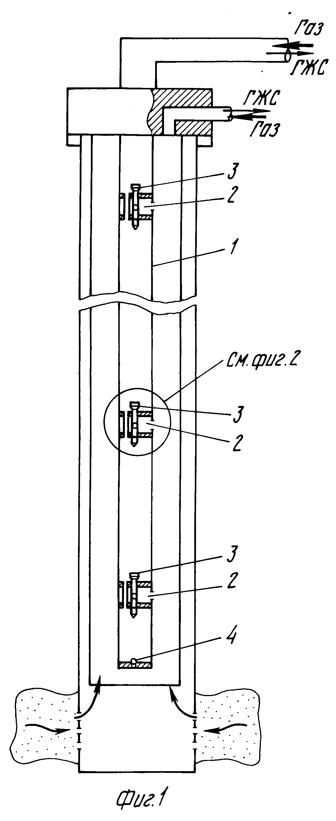
Фигура 1

связи между внутренней и наружной полостью клапанов, клапаны снабжены дополнительным сильфоном, установленным в корпусе, при этом сильфоны образуют с корпусом герметичную нейтральную камеру, а эффективный диаметр дополнительного сильфона меньше, чем диаметр затвора, который определяется из следующего соотношения:

dРп/dРг = 1-(Дс/Дз)²

dPп - диапазон изменения давления потока жидкости, МПа;
dPг - диапазон изменения давления газа, МПа;
Дс - эффективный диаметр сильфона, м;
Дз - диаметр затвора, м. Камера между сильфонами клапана выполнена нейтральной и герметичной, при этом
диаметр затвора равен эффективному диаметру нижнего сильфона, и больше диаметра верхнего сильфона, который определяется из следующего соотношения:

dPп/dPг = (Двс/Дз)²,

где Двс - эффективный диаметр сильфона, м. Посадочные узлы выполнены со сквозными прорезями, в которых размещены упорные лепестки стопорной цанги, соединяющейся с нижними концами посадочных узлов срезными штифтами (винтами) или опирающейся на спиральную пружину, цанги установлены в нижней части кольца лепестками вверх с внутренними буртами, опирающимися сверху на срезное кольцо, стопорная цанга жестко связана с нижним концом посадочного узла. 8 з.п.ф-лы, 13 ил

Изобретение относится к нефтегазодобывающей промышленности, в частности к технике добычи нефти и может быть использовано при запуске и эксплуатации скважин газлифтным способом.
Известен газлифтный клапан (Авт. св. СССР N 1717796, М. кл. Е 21 В 34/06, 1992), включающий полый корпус с пропускными каналами, верхние и нижние разобщающие элементы в виде сильфона или поршня, каждый из которых образует с корпусом камеру, заполненную частично демпфирующей жидкостью и сжатым газом, узел зарядки, седло и затвор.
Известно газлифтная скважинная установка (Мирзаджанзаде А.Х. Технология и техника добычи нефти, М., Недра, 1986 с.118, 129, 130), включающая колонну труб с башмачным обратным клапаном, ниппели с неосевыми, радиальными и осевыми проходными каналами для установки и фиксирования пусковых и рабочих клапанов выполненных в виде полого корпуса с седлом и наружным диаметром под диаметр осевого канала ниппеля, установленного в полости корпуса сильфона, жестко связанного со штоком затвора, установленного с возможностью посадки в седло корпуса. В данной установке смена всех клапанов в скважине с одним канатным инструментом не возможна, а также она имеет низкую вероятность по запуску скважины с выводом газа через нижний - рабочий клапан. Также сами газлифтные клапаны при необходимости не могут быть использованы в качестве глухой пробки для опрессовки колонны труб. Кроме того, во всех случаях они требуют зарядки сильфонной камеры сжатым газом, что снижает их надежность при негерметичности узла зарядки, требует специального стенда и дополнительных трудозатрат для их тарировки. Также при заполнении камеры сильфона демпфирующей жидкостью создается воздушное - неэффективное пространство между направляющей и стенкой сильфона. Эти же клапаны имеют малое пропускное сечение при ограниченном наружном диаметре.
Цель изобретения - повышение надежности и эффективности работы газлифтной установки. Положительный эффект выражается в увеличении добычи нефти и повышении срока службы установки.
Цель достигается за счет следующих решений:
радиальные каналы ниппеля выполнены наклонными, а по высоте колонны труб снизу вверх диаметр каждого последующего осевого
канала ниппеля больше, чем диаметр предыдущего, а расстояние между последующими двумя ниппелями больше, чем предыдущее. Это позволяет осуществить последовательную смену клапанов из ниппеля и обеспечить надежный запуск скважины;
нижний конец пусковых и рабочих (газлифтных) клапанов жестко связан с посадочным узлом, выполненным со сквозным осевым каналом, на нижнем конце которого оппозитно установлен дополнительный клапан, что повышает его пропускное сечение;
клапан снабжен демпфером, выполненным в виде полой цилиндрической ступенчатой направляющей, размещенной в полости корпуса и сильфона с возможностью в исходном положении образования зазора между корпусом и направляющей с уменьшением зазора в рабочем положении при перемещении ступенчатой направляющей в корпусе;
на корпусах газлифтных клапанов установлены кожухи с уплотнениями, разобщающие гидравлические связи между внутренней и наружной полостью газлифтных клапанов, что позволяет спрессовать колонны НКТ с установкой на герметичность;
клапаны снабжены дополнительным сильфоном, установленным в корпусе, при этом сильфоны образуют с корпусом герметичную нейтральную камеру, а эффективный диаметр дополнительного сильфона меньше, чем диаметр затвора, который определяется из следующего соотношения:
dPп/dPг=1-(Dс/Dз)²
dPп - диапазон изменения давления потока жидкости, МПа;
dPг - диапазон изменения давления нагнетаемого газа, МПа; dc - эффективный диаметр сильфона, м;
Dз - диаметр затвора.
Этот признак исключает зарядку клапана и обеспечивает его работу от разницы сил, действующих сверху и снизу;
камера между сильфонами газлифтного клапана выполнена нейтральной и герметичной, при этом диаметр затвора равен эффективному диаметру нижнего сильфона, и в свою очередь, больше диаметра верхнего сильфона, который определяется из следующего соотношения:
dPп/dPг=(Dвс/Dз)²
где Dвс - эффективный диаметр сильфона, м.
Этот признак также исключает зарядку клапана сжатым газом и обеспечивает его работу от разницы сил, действующих снизу на затвор и сверху на эффективную площадь верхнего сильфона;
посадочные узлы выполнены со сквозными прорезями, в которых установлены упорные лепестки стопорной цанги, соединяющейся с нижними концами посадочных узлов срезными штифтами (винтами) или опирающейся на спиральную пружину;
цанга установлена в нижней части кольца и размещена лепестками вверх с внутренними буртами, опирающимися сверху на срезное кольцо;
фиксатор в виде цанги жестко связан с нижним концом посадочного узла, что исключает использование срезных штифтов при небольших усилиях срыва клапана;
фиксатор в виде стопорного пружинного кольца может быть установлен на корпусе посадочного узла с радиальным зазором;
фиксатор может быть выполнен в виде подпружиненного по оси корпуса посадочного узла кольца, имеющего в радиальных каналах стопорные шарики или кулачки.
На фигуре (Фигура 1) приводится общий вид газлифтной установки; Фигура 2- ниппель с газлифтным клапаном; Фигура 3- разрез А-А на фигуре 2; Фигура 4- газлифтный клапан с одним сильфоном; Фигура 5-газлифтный клапан с двумя сильфонами; Фигура 6- Фигура 10 - фиксаторы; Фигура 11- узел, состоящий из двух клапанов; Фигура 12- сильфонная камера с демпфером в исходном положении; Фигура 13- двухзатворный сильфонный клапан с демпфером (демпфер в рабочем положении).
Установка включает колонны НКТ 1 с ниппелями 2, газлифтные клапаны 3 и обратный клапан 4 (Фигура 1). Ниппели 2 для газлифтных клапанов 3 имеют неосевые 5 и не связанные с ними радиальные наклонные сквозные каналы 6 (Фигура 2), причем внутренний диаметр осевого проходного канала каждого последующего нижнего ниппеля 2 меньше, чем предыдущего, и соответственно внутренним осевым каналам ниппелей 2 выполнены наружные диаметры посадочных узлов 7 газлифтных клапанов 3. При спуске НКТ в скважину расстояние между ниппелями 2 по направлению сверху вниз уменьшают, чтобы обеспечить переход точки инжекции газа на нижележащий клапан при ограниченном давлении нагнетаемого газа для надежного запуска скважины.
Газлифтные (пусковые и рабочие) клапаны 3 состоят из полого корпуса 8 с радиальными 9 и осевым 10 каналами, сильфона 11, жестко связанного со штоком 12 и установленного в верхней части корпуса 8, образуя при этом герметичную камеру 13. Шток 12, жестко связан с затвором 14 над седлом 15 (Фигура 2).
Посадочный узел 7 с фиксатором 16 имеет уплотнение, разобщающее каналы 6 ниппеля 2. Радиальные 17 и осевые 18 каналы посадочного узла 7 гидравлически сообщаются каналом 10 клапана 3 и каналами 6 ниппеля 2.
На корпусах газлифтных клапанов 3 могут быть установлены кожухи 19 с уплотнениями 20, разобщающие гидравлические связи между внутренней полостью корпусов 8 газлифтных клапанов 3 и внутренней полостью НКТ 1 для опрессовки на герметичность колонны труб в скважине (Фигура 2). В клапанах 3 могут быть установлены узлы зарядки 21 для заполнения камер 13 газом под высоким давлением.
Сильфон 11 газлифтного клапана может образовать с корпусом 8 герметичную нейтральную камеру 22 (в этом случае узел зарядки 21 исключается), при этом его эффективный диаметр (Dc) меньше, чем диаметр затвора 14 (Ds), который определяется из уравнения баланса сил (Фигура 4):
Рг.mах*(Sз-Sс) = Fг.max (1)
Pг.min*(Sз-Sc) = Fг.min (2)
Pп.max*Sз = Fп.max (3)
Pп.min*Sз = Fп.min (4)
Из равенства (1) - (4) получим
dFг = Fг.max - Fг.min = dFп = Fп.max - Fп.min (5)
dPг*(Sз-Sс) = dPп*Sз (6)
Отсюда
dPп/dPг = 1 - (Dc/Dз)² (7)
где dPп = Pп.max - Pп.min - диапазон изменения давления потока жидкости;
dPг = Pг.max - Pг.min - диапазон изменения давления нагнетаемого газа;
Sc = 0,785*Dc² - эффективная поперечная площадь сильфона;
Sз = 0,785*Dз² - поперечная площадь затвора.
Если усилие от жесткости сильфона недостаточно, то на затвор 14 может быть установлена спиральная сжимающая пружина для дожатия затвора.
Камера 21 (Фигура 5) между сильфонами 22 и 23 корпуса 8 газлифтного клапана 3 может быть выполнена нейтральной и герметичной, при этом диаметр затвора 14 равен эффективному диаметру нижнего сильфона 23 (Dнс) и, в свою очередь, больше диаметра верхнего сильфона 22 (Dвс), находящегося под воздействием давления газа. Это соотношение определяется также из уравнения баланса сил, действующих на рабочее состояние клапана 3:
Рг.mах* Sв.с = Fг.max (8)
Рг.min*Sв.с = Fг.min (9)
Рп.max* Sв.с = Fп.max (10)
Pп.min* Sв.с = Fп.min (11)
Из равенства (8) - (11) получим
dPг* Sв.с = dPп* Sв.с (12)
Отсюда
dPп/dPг = (Dвс/Dз)² (13)
где Sв.с = 0,785*Dвс - эффективная площадь верхнего сильфона.
Корпус 24 посадочного узла 7 может быть выполнен со сквозными прорезями 25, в которых установлены упорные лепестки стопорной цанги 26 (фиксатор 16), соединяющийся с наконечником посредством срезного штифта (винта) 27 или опирающийся на спиральную пружину 28 (Фигура 5).
Фиксатор 16 в виде цанги 29 может быть установлен внизу срезного кольца 30 и размещен лепестками вверх с внутренними буртами, опирающимися сверху на срезное кольцо 30 (Фигура 6).
Фиксатор 16 в виде цанги 29 может быть жестко связан с корпусом 24 посадочного узла 7, имеющий зазор между лепестками цанги 29, что исключает использования срезных штифтов 27 при небольших усилиях срыва клапана (Фигура 7).
Фиксатор 16, в виде стопорного пружинного кольца 31, может быть установлен на корпусе 24 посадочного узла 7 с радиальным зазором (Фигура 9).
Фиксатор 16 может быть выполнен в виде подпружиненного по оси корпуса 24 посадочного узла 7, кольца 32, имеющий в радиальных каналах стопорные шарики или кулачки 33 (Фигура 10).
Корпус посадочного узла (Фигура 11) может быть выполнен со сквозным осевым каналом 34, а на нижнем его конце оппозитно установлен дополнительный (второй) газлифтный клапан для повышения его пропускного сечения по газу.
Демпфер (Фигура 12) может быть выполнен в виде полой цилиндрической ступенчатой направляющей 35, входящий в корпус 36 сильфона 11, причем в исходном состоянии между корпусом 36 сильфона 11 и направляющей 35 имеется зазор 37 для свободного перетока демпфирующий жидкости, а в рабочем состоянии сильфона 11 (Фигура 13) ступенька с большим диаметром 38, направляющей 35 входит в корпус 36 сильфона, уменьшая зазор, создает эффект демпфирования, что исключает появления воздушной подушки в камере сильфона, так как имеется выход воздуха через зазор 37 при заполнении камеры жидкостью.
Сильфон 11 может быть жестко связан в средней части с корпусом 7 (например, штифтами 39). Сильфон 11 может быть закреплен сверху и снизу затворами 40 и 41, опирающимися на седла 42 и 43. При этом седла 42 и 43 могут быть жестко связаны с корпусом 7 штифтами 44.
Клапан (Фигура 4) работает от разницы усилий, возникающих от действия давления газа на затвор 14 сверху и от давления потока жидкости снизу на него. Вследствие разницы площадей, находящихся под воздействием давлений жидкости и газа, затвор 14 открывается, несмотря на то, что давление газа больше, чем давление потока жидкости. При этом газ, проходя через каналы клапана, поступает в трубу.
Клапан (Фигура 5) работает от разницы усилий, возникающих от действия давления газа на сильфон 22 и от давления потока жидкости снизу на затвор 14. Вследствие разницы площадей, находящихся под воздействием давлений жидкости и газа, затвор 14 открывается.
Клапаны, показанные на фигуре 3 и 4, могут обеспечить разные давления их открытия и закрытия от потока жидкости при разных значениях устьевого давления газа без извлечения клапанов из скважины. То есть, когда изменяется давления газа на устье скважины с помощью регулятора, это давление на уровне клапана действует сверху на затвор 14 (Фигура 4) или на сильфон 22 (Фигура 5). При этом изменяя величину силы сопротивления на перемещение затвора 14 вверх изменяются давления открытия или закрытия клапанов от давления потока жидкости. Это, в свою очередь, позволяет расширить диапазон регулирования забойного давления скважины.
Фиксатор при установке и извлечении клапанов работает следующим образом.
На корпусе 24 посадочного узла 7 при спуске клапана лепестки цанги 26 утопляются во внутрь корпуса 24 вследствие соприкосновения с внутренней поверхностью ниппеля 2. При полной установке клапана 3 в ниппеле 2 лепестки цанги 26 возвращаются в исходное положение и препятствуют смещению клапана 3 вверх при движении газа и жидкости в скважине. При извлечении клапана 3 из ниппеля 2 лепестки цанги 26 упираются на ниппель (например, на нижний торец) и происходит срез штифта 27 или сжатие пружины 28 (Фигура 5).
Фиксатор в виде цанги 29 при посадке клапана 3 перемещается вверх и утепляется за буртом корпуса 24. При полной установке клапана 3 в ниппеле 2 цанга 29 возвращается в исходное положение и упирается на срывное кольцо 30. При извлечении клапана 3 из ниппеля 2 цанга 29 упирается внутренним буртом лепестков на срывное кольцо 30 и происходит срез штифта 27 (Фигура 7).
Фиксатор в виде цанги 29 (Фигура 8) или пружинного кольца 31 (Фигура 9) при посадке клапана 3 прижимается стенками ниппеля 2 и утепляется в зазор. При полной установке клапана 3 в ниппеле 2 цанга 29 или пружинное кольцо 31 возвращаются в исходное положение и упираются наружными буртами на торец ниппеля 2.
При извлечении клапана 3 из ниппеля 2 цанга 29 или кольцо 31 упираются внешним буртом на фаску в торце ниппеля 2 и прижимается вовнутрь в зазор (Фигура 8).
При установке клапана 3 (Фигура 10) в ниппель шары 33 кольца 32 упираются в верхний торец ниппеля 2, при этом спиральная пружина прижимается и кольцо 32 смещается вверх и шары 33 скатываются с бурта корпуса 24 и уходят во внутрь кольца 32. После посадки клапана пружина выдвигает кольцо 32 на бурт корпуса 24 и шары 33 фиксируют клапан в ниппеле 2. При извлечении клапана 3 из ниппеля 2 шары 33 упираются в торец ниппеля 2 и происходит срыв штифта 27. Далее кольцо 32 выдвигается вниз за бурт корпуса и
шары 33 уходит вниз, освобождая клапан (Фигура 9).
Газлифтная установка работает следующим образом.
Газлифтные клапаны находятся в открытом состоянии под статическим давлением жидкости и избыточным давлением газа на устье скважины. Газ высокого давления поступает с устья скважины в колонны НКТ 1, снижает уровень жидкости и достигает первого клапана 3 (Фигура 1). При этом газ, проходя через каналы 18 и 17 клапана 3 и каналы 6 ниппеля 2 (Фигура 2), поступает в пространство между трубами (например, "2" и "4" НКТ) скважины и уменьшает давление жидкости на уровне первого клапана, а значит, и снижает давление на забое скважины. При снижение забойного давления до требуемого значения газ проходит через канал 17 посадочного узла 7 и каналы 5, 6 ниппеля 2 и достигает второго клапана 3, далее поступает через него в пространство между трубами. Таким образом, снижается уровень жидкости между трубами и, соответственно, уменьшается давление на забое скважины, что обеспечивает закачку газа через нижний - рабочий клапан. При этом верхние - пусковые клапаны закрываются за счет снижения давления потока жидкости и газа

.

ФОРМУЛА ИЗОБРЕТЕНИЯ

1. Газлифтная скважинная установка, включающая колонну труб с башмачным обратным клапаном, ниппели с неосевыми, радиальными и осевыми проходными каналами для установки и фиксирования пусковых и рабочих клапанов, выполненных в виде полого корпуса с седлом и наружным диаметром под диаметр осевого канала ниппеля, установленного в полости корпуса сильфона, жестко связанного со штоком затвора, установленного с возможностью посадки в седло корпуса, отличающаяся тем, что радиальные каналы ниппеля выполнены наклонными, а по высоте колонны труб снизу вверх диаметр каждого последующего осевого канала ниппеля больше, чем диаметр предыдущего, а расстояние между последующими двумя ниппелями больше, чем предыдущие.
2. Установка по п. 1, отличающаяся тем, что нижний конец пусковых и рабочих клапанов жестко связан с посадочным узлом, выполненным со сквозным осевым каналом, на нижнем конце которого оппозитно установлен дополнительный клапан.
3. Установка по пп. 1 и 2, отличающаяся тем, что она снабжена демпфером, выполненным в виде полой цилиндрической ступенчатой направляющей, размещенной в полости корпуса и сильфона с возможностью в исходном положении образования зазора между корпусом и направляющей с уменьшением зазора в рабочем положении при перемещении ступенчатой направляющей в корпусе.
4. Установка по пп. 1 и 3, отличающаяся тем, что на корпусах клапанов установлены кожухи с уплотнениями, разобщающие гидравлические связи между внутренней и наружной полостями клапанов.
5. Установка по пп. 1, 3 и 4, отличающаяся тем, что клапаны снабжены дополнительным сильфоном, установленным в корпусе, при этом сильфоны образуют с корпусом герметичную нейтральную камеру, а эффективный диаметр дополнительного сильфона меньше, чем диаметр затвора, который определяется из следующего соотношения:
d_{Рп}/d_{Рг} = 1 - (D_{c}/D_{з})²,
где d_{Рп} - диапазон изменения давления потока жидкости, МПа;
d_{Рг} - диапазон изменения давления нагнетаемого газа, МПа;
Dc - эффективный диаметр сильфона, м;
Dз - диаметр затвора, м.
6. Установка по пп. 1, 3 и 4, отличающаяся тем, что камера между сильфонами клапана выполнена нейтральной и герметичной, при этом диаметр затвора равен эффективному диаметру нижнего сильфона и больше диаметра верхнего сильфона, который определяется из следующего соотношения:
d_{Рп}/d_{Рг} = 1 - (D_{вc}/D_{з})², где dbc - эффективный диаметр сильфона,
7. Установка по пп. 1 - 6, отличающаяся тем, что посадочные узлы выполнены со сквозными прорезями, в которых размещены упорные лепестки стопорной цанги, соединяющейся с нижними концами посадочных узлов срезными штифтами (винтами) или опирающейся на спиральную пружину.
8. Установка по пп. 1-6, отличающаяся тем, что она снабжена срезным кольцом, цанга установлена в нижней части кольца и лепестками вверх с внутренними буртами, опирающимися сверху на срезное кольцо.
9. Установка по пп. 1-6, отличающаяся тем, что стопорная цинга жестко связана с нижним концом посадочного узла.

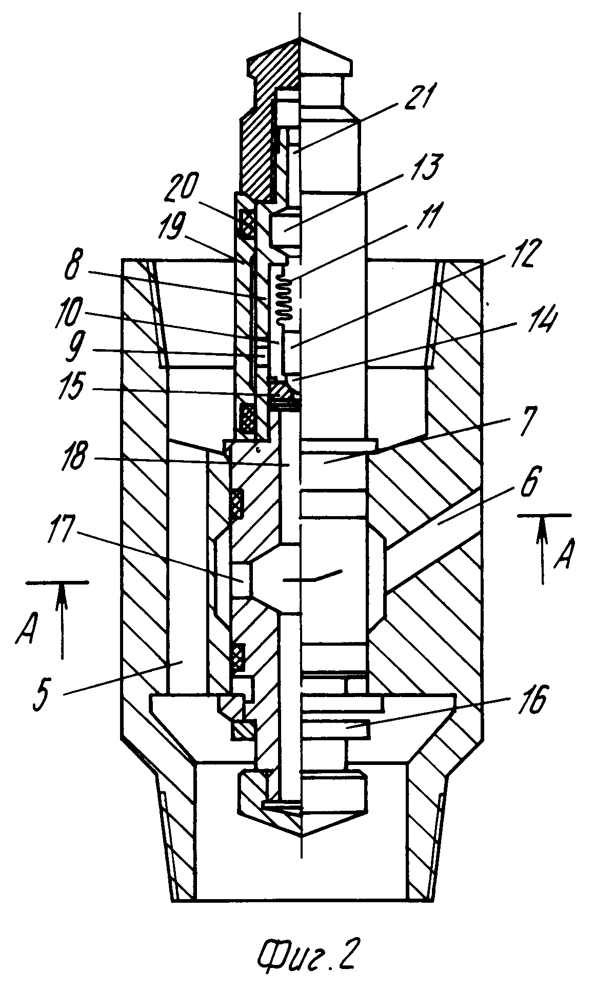

Фигура 2

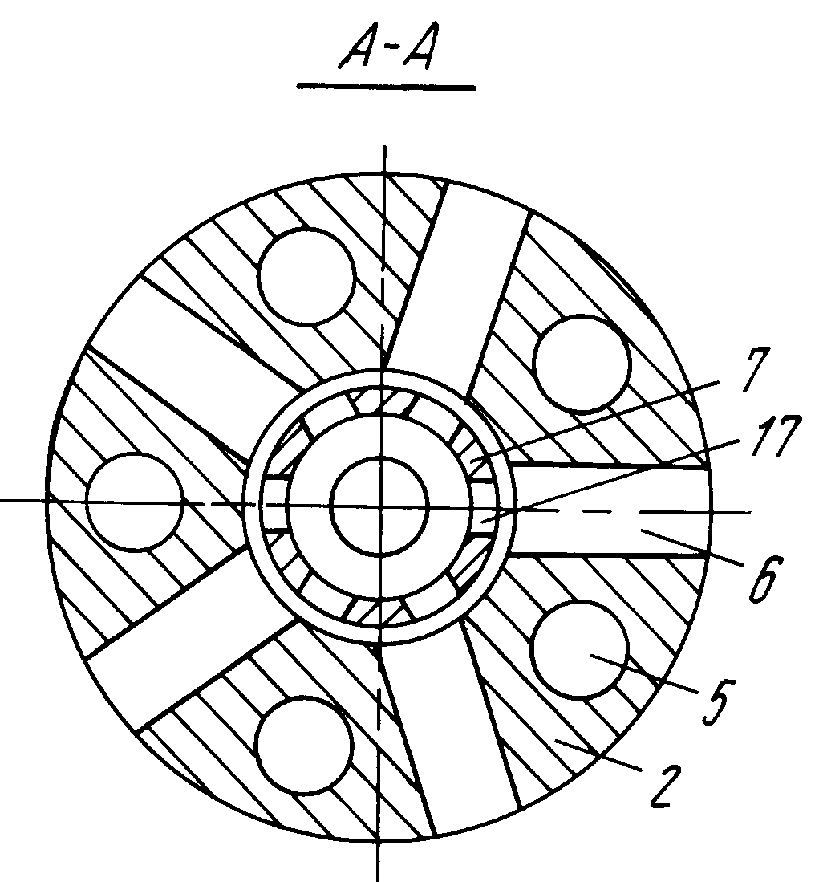
Фигура 3
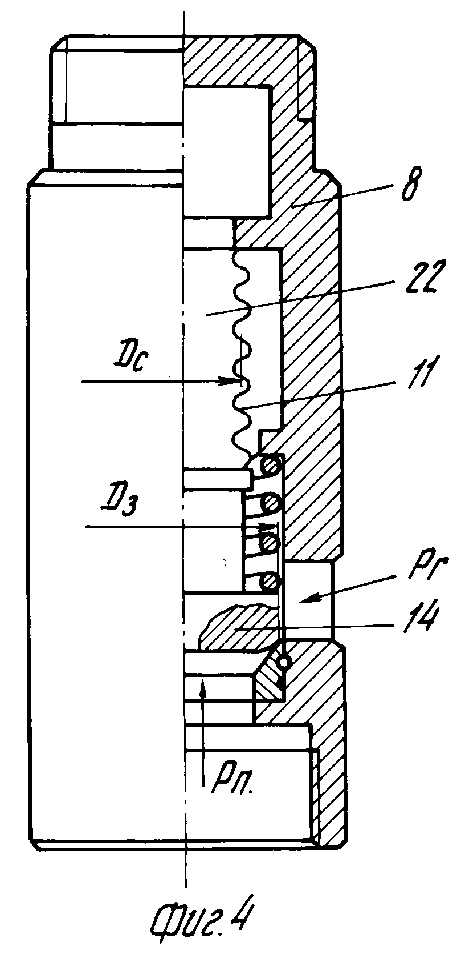  Фигура 4 | 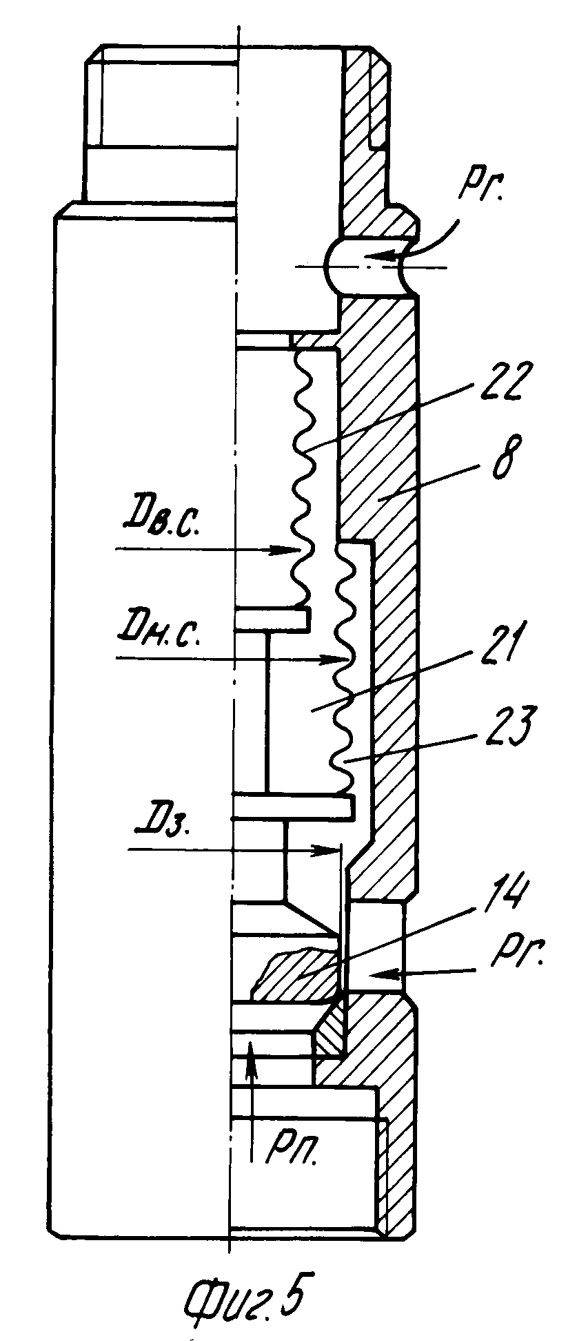  Фигура 5
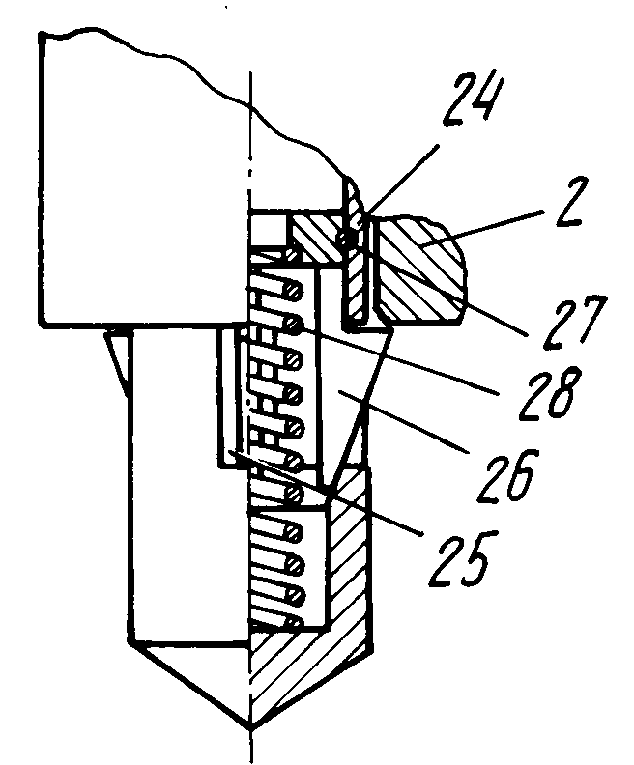
Фигура 6
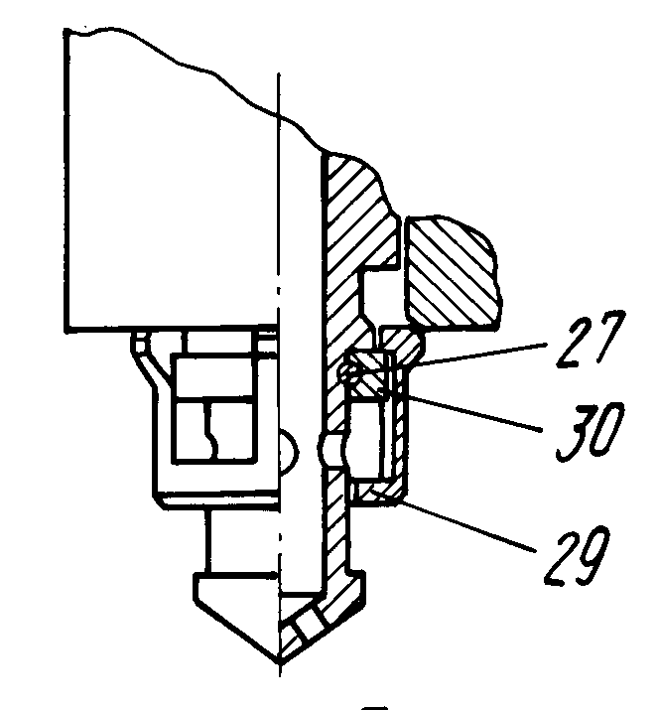  Фигура 7 | 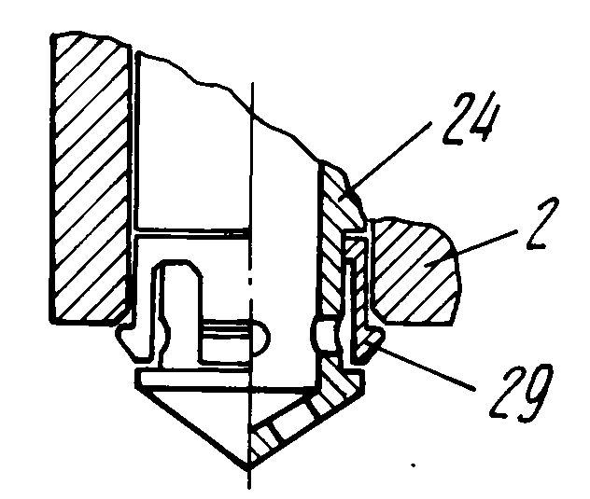  Фигура 8
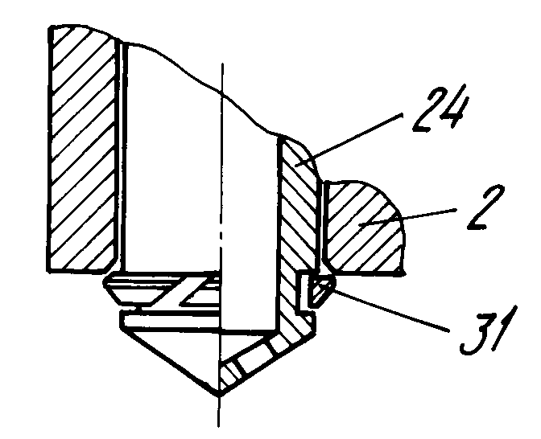  Фигура 9 | 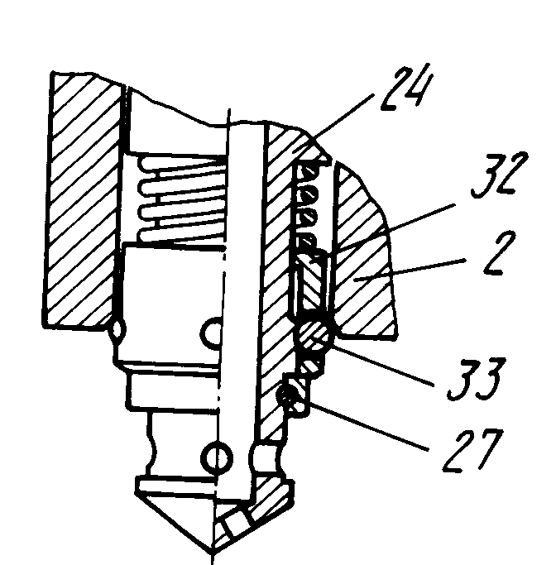  Фигура 10

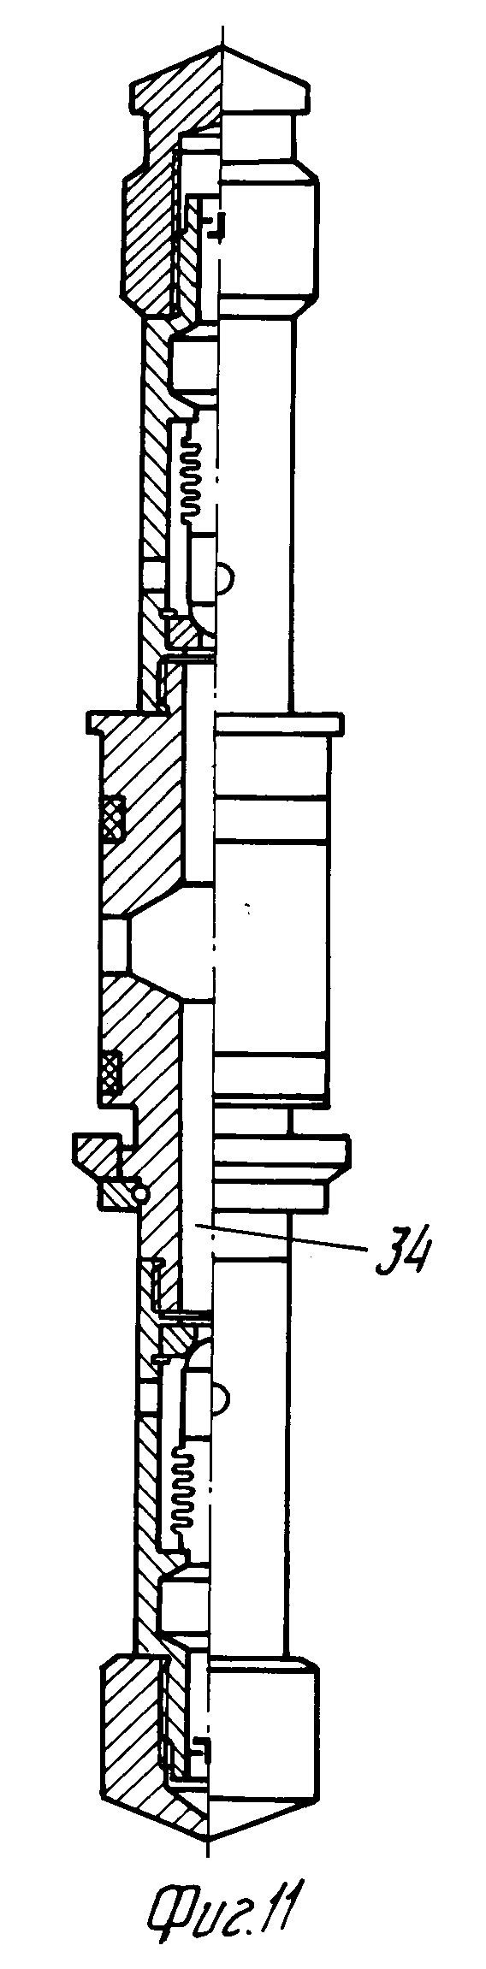  Фигура 11 | 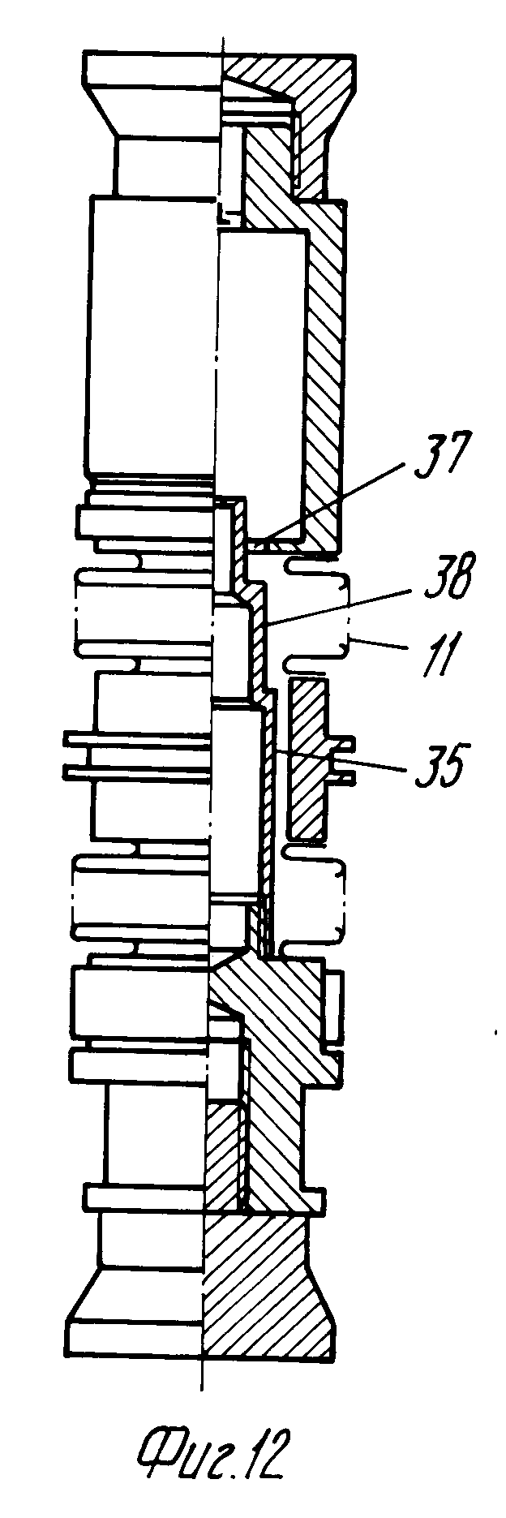  Фигура 12

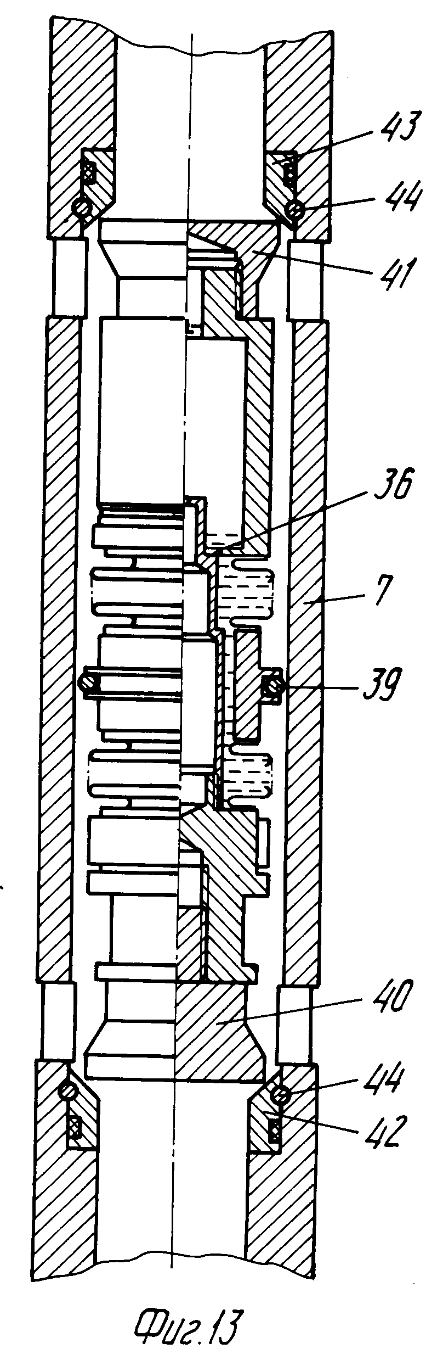
Фигура 13

